5. **SQL basics**. Изучить основы SQL, прислать ответы на шесть вопросов

База данных клиентов:

<http://www.w3schools.com/sql/trysql.asp?filename=trysql_select_all>

Задание: Написать запросы, покрывающие следующие требования

**1. Посмотреть, сколько клиентов из Германии (SELECT, WHERE, COUNT).**

SELECT CustomerName, Country

FROM Customers

WHERE Country='Germany';

**2. Посмотреть, имена скольких клиентов оканчиваются на на 'e' (LIKE).**

SELECT CustomerName

FROM Customers

WHERE CustomerName LIKE '%e';

**3. Прислать запрос и скриншот с Вашим именем, вставленным в таблицу Customers (INSERT, SELECT).**

INSERT INTO Customers (CustomerName, ContactName, Address, City, PostalCode, Country)

VALUES ('NK', 'Nelly Komnik',' Kr.Sibir','Berdsk','633009','Russia');

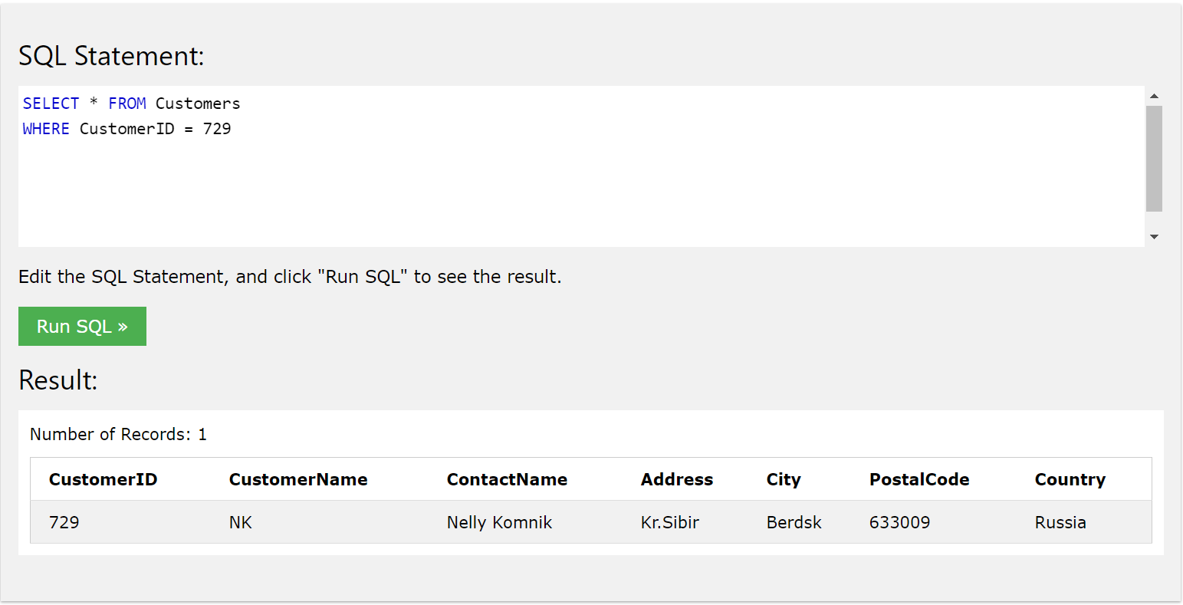

**4. Изменить собственное имя, вставленное в таблицу Customers (UPDATE, SELECT), сделать скриншот и прислать запрос.**

UPDATE Customers SET ContactName='Nelly Komnik 24' WHERE CustomerID=729;

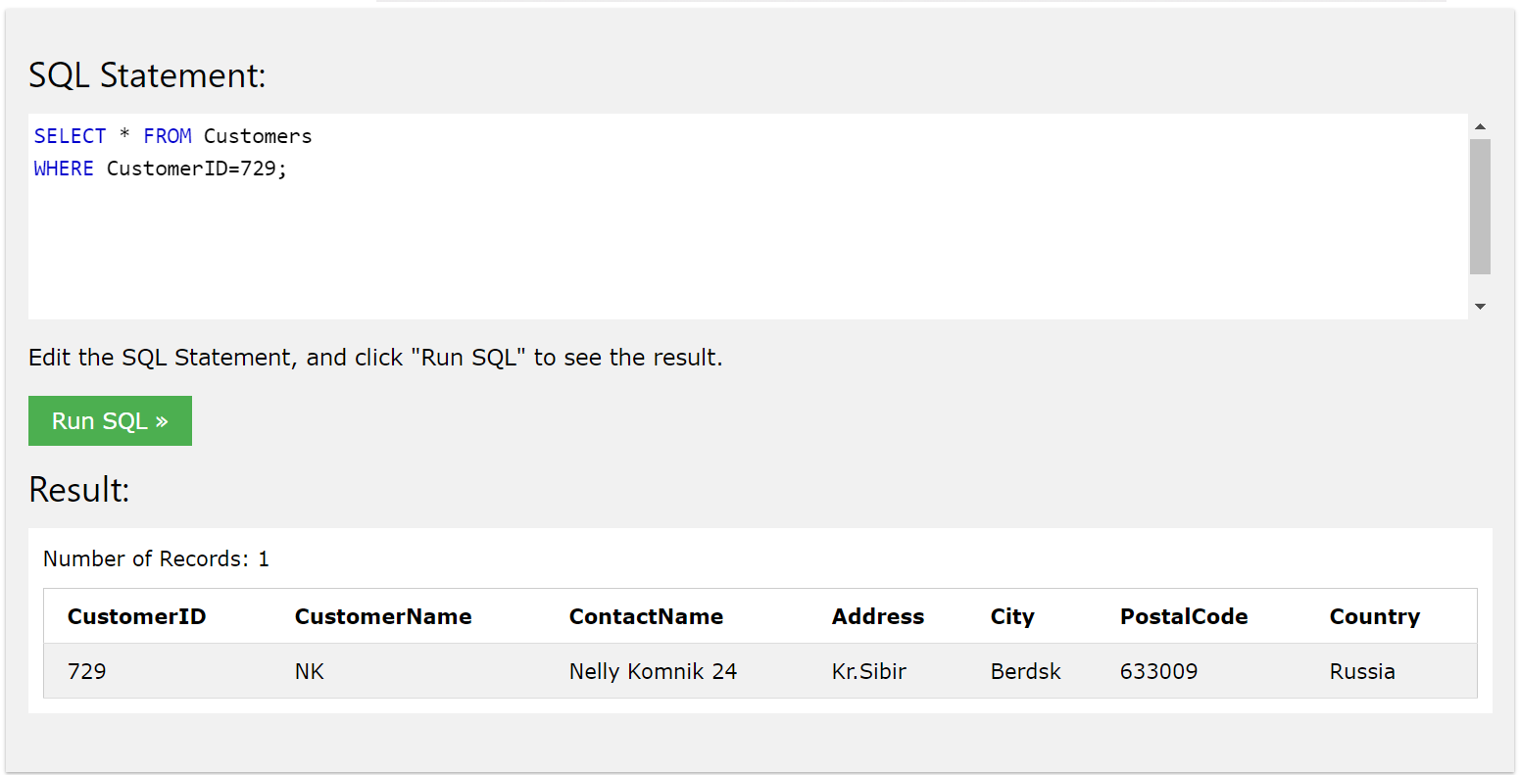

**5. Удалить всех клиентов из города Nantes. Прислать запрос и результат (DELETE).**

SELECT * FROM Customers

WHERE City='Nantes';

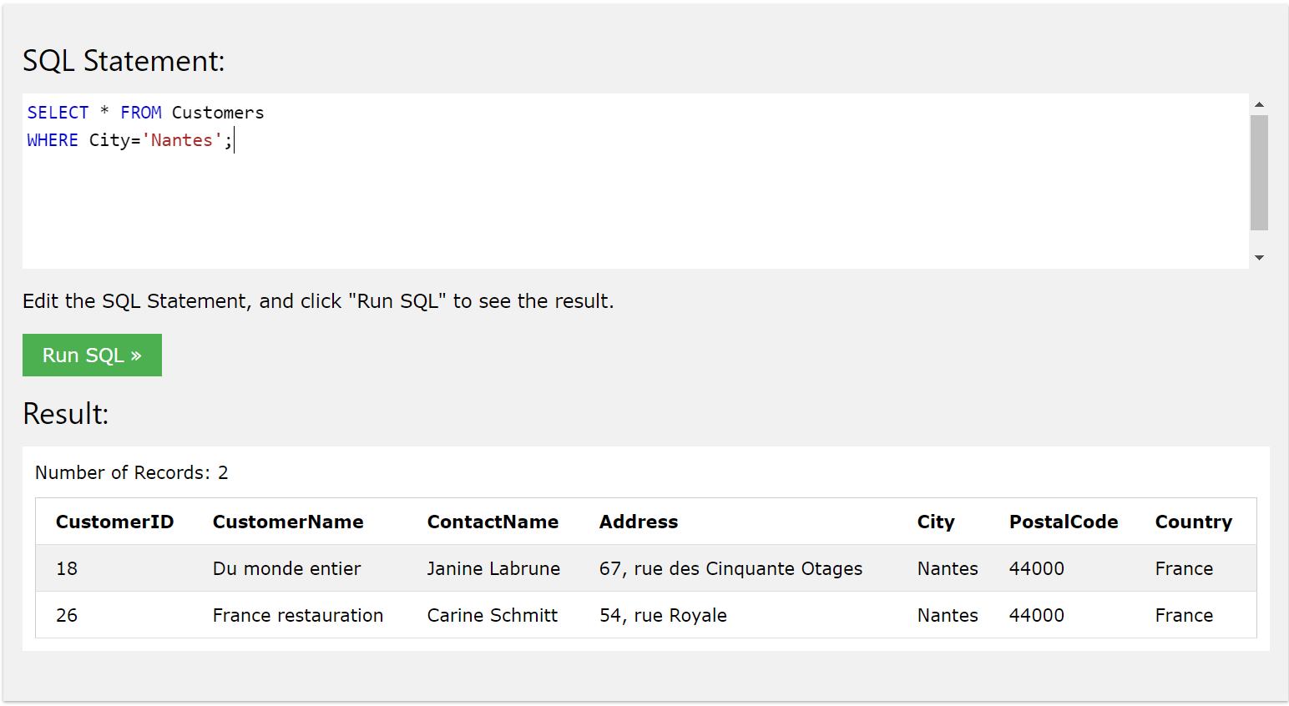

**6. Прислать номера заказов (OrderID), оформленных для клиентов работником с именем Steven (FirstName) (INNER JOIN).**

SELECT Orders.OrderID, Orders.EmployeeID FROM Orders

INNER JOIN Employees ON Orders.EmployeeID = Employees.EmployeeID

WHERE Employees.FirstName='Steven';

